**УТВЕРЖДАЮ**

Генеральный директор  
АО «АВТОЦЕНТР КрасГАЗсервис»

«___» ____________ 20___ г.

________ В.А. Молчанов

М.П.

**Инструкция:**

**«Выдача гарантийных талонов»**

1. **Основные положения** 
   1. **Назначение инструкции**
      1. Настоящая инструкция устанавливает последовательность действий при выдаче гарантийных талонов покупателям запасных частей.
      2. Инструкция разработана для обучения новых сотрудников склада, а также для поддержания правильности выполнения процесса «Выдача гарантийных талонов».
   2. **Область применения**
      1. Ознакомлению с данной инструкцией подлежат все «Работники выдачи» и продавцы магазинов АО «АВТОЦЕНТР КрасГазСервис».
      2. Утверждение Инструкции, и ее отмена производятся приказом генерального директора Компании.
      3. Работники выдачи и продавцы магазинов обязаны знать последовательность действий при выдаче гарантийных талонов и соблюдать Инструкцию не нарушая последовательности действий. Все вновь принятые на работу сотрудники выдачи должны быть ознакомлены с данной Инструкцией.
2. **Выдача гарантийных талонов**
   1. При печати копии чека или Товарной накладной, 1С УПП автоматически печатает два экземпляра гарантийного талона на товары специального списка (*Ссылка на список товаров*). Список товаров делится на группы двигателей, агрегатов, раздаточной коробки, предпусковых подогревателей и турбокомпрессоров, каждая из групп имеет свой вид гарантийного талона (информация о виде гарантийного талона хранится в карточке товара).
   2. Заполнение данных гарантийного талона осуществляется*:*
      1. В случае выдачи товара с магазина — гарантийный талон полностью заполняет продавец. (Рисунок 1)
      2. В случае выдачи товара со склада — продавец автоматически заполняет информацию из 1С УПП для юридического лица, а для физического лица заполняет вручную — ФИО, адрес покупателя, номенклатуру, далее Работник выдачи со склада - вносит серийный номер товара в 1С УПП.

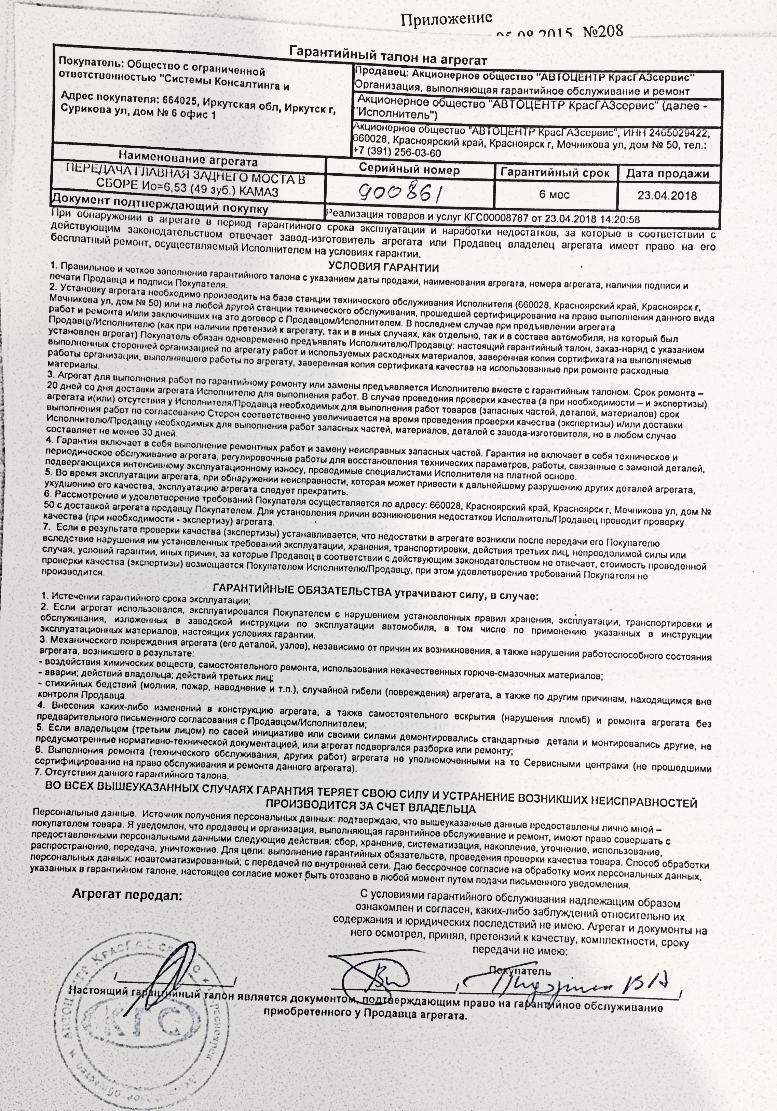

Рисунок 1 – Гарантийный талон

* 1. Серийный номер на складе регистрируется Работником выдачи — склад получает информацию о необходимости внесения серийного номера через окно-предупреждение на экране компьютера.

*Примечание*: Гарантийный талон выдается только *конечному покупателю*!

* 1. Один экземпляр заполненного гарантийного талона остается у покупателя, а другой — в магазине (при выдаче со склада — экземпляры остаются в зоне выдачи до окончания рабочей смены продавца, затем под роспись в «Журнале учета выдачи гарантийных талонов» передаются в магазин). (Рисунок 2)

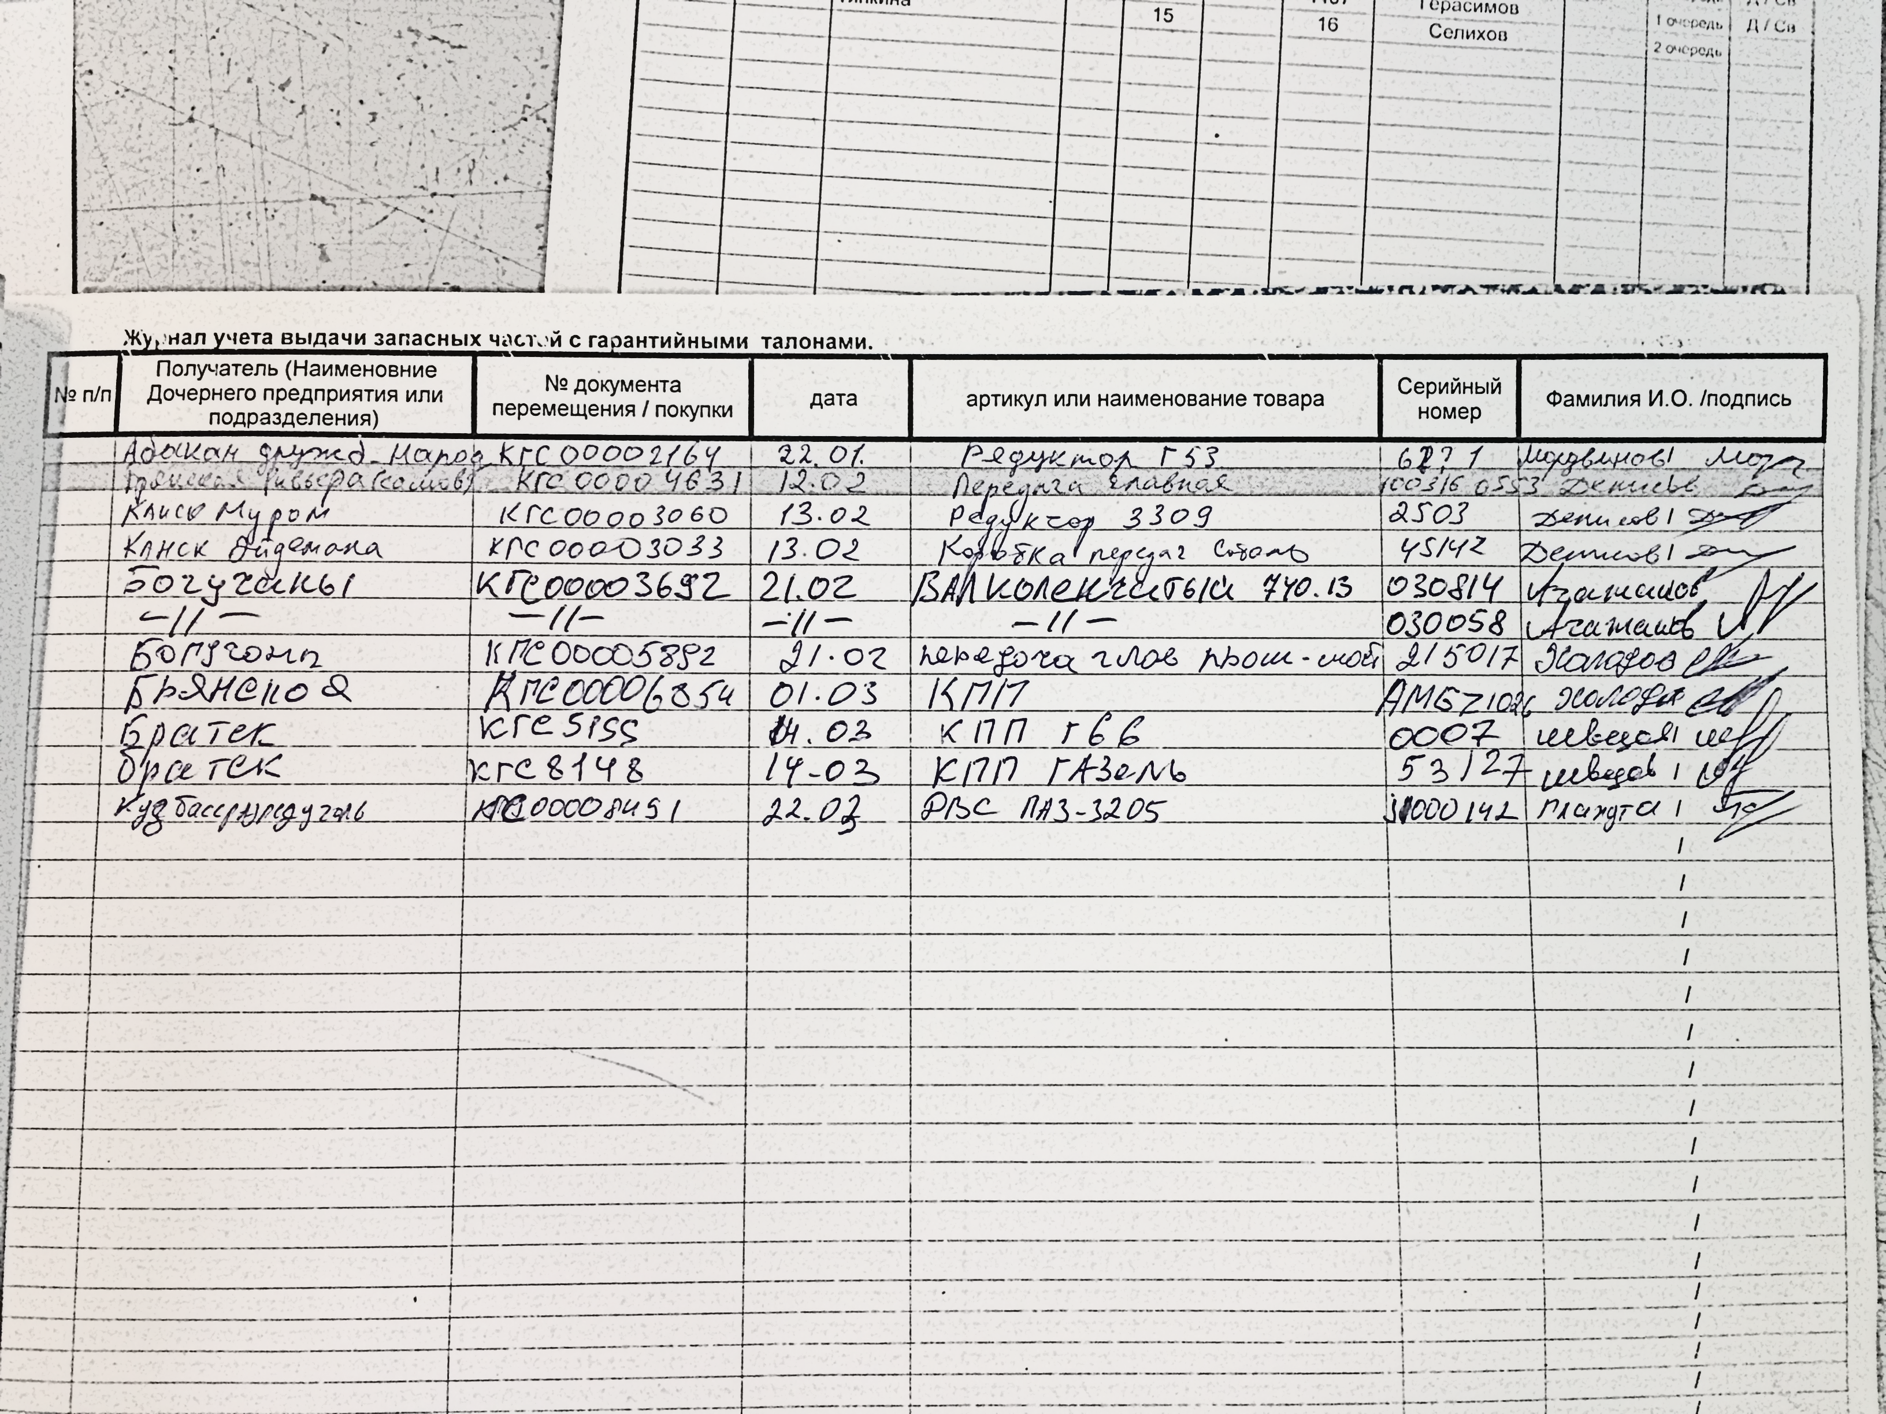

Рисунок 2 – Журнал учета выдачи запасных частей с гарантийными талонами

* 1. В случае отсутствия товара на складе (недостачи) или отказа покупателя от товара, Работник выдачи в гарантийном талоне заполняет причину не выдачи товара «НЕТ»/«Отказ клиента». Тогда Продавец магазина в «Журнале учета выдачи гарантийных талонов» отмечает причину не выдачи товара со склада.

1. **Обязанности сотрудников**
   1. **Работники выдачи обязаны:**
      1. Вносить серийный номер в 1С УПП для товаров с серийными номерами;
      2. Хранить второй экземпляр заполненного гарантийного талона до окончания смены
   2. **Продавца магазина обязаны:** 
      1. Заполнять данные о покупателе (для юридических лиц — автоматически в программе 1С УПП, для физических лиц — вручную со слов покупателя).
      2. В конце смены с зоны выдачи товаров на складе изъять заполненные экземпляры гарантийных талонов, оформив в «Журнале учета выдачи гарантийных талонов» данные о передаче (подпись ответственного Работника выдачи за каждый переданный гарантийный талон, и количество изъятых заполненных гарантийных талонов).
2. **Контроль**
   1. Процесс заполнения «Журнала учета выдачи гарантийных талонов» контролируется по соответствию бумажного варианта журнала и сформированному отчету в 1С УПП по продажам с гарантийными талонами.
3. **Ответственность за ненадлежащее исполнение регистрации серийных номеров:**

5.1. В случае гарантийного возврата возместить стоимость товара обязано лицо, не зарегистрировавшее серийный номер (исходными данными будут ответственные, вид гарантийного талона и его заполнение).

5.2. Материальная ответственность за работы с товаром переносится на Продавца магазина при обращении покупателя с неправильно заполненным (или не заполненным) гарантийным талоном, и в случае не выдачи гарантийного талона покупателю.

5.3. Материальная ответственность за работы с товаром переносится на Работника выдачи при обращении покупателя с незаполненным серийным номером в гарантийном талоне, при потере второго экземпляра гарантийного талона.

**РАЗРАБОТАЛ**

Начальник складского хозяйства

«___» ____________ 20___ г.

________ С. В. Легенченко

**ЛИСТ ОЗНАКОМЛЕНИЯ**

Таблица 1 — Лист ознакомления с регламентом «»

|  |  |  |  |
| --- | --- | --- | --- |
| **ФИО** | **Должность** | **Дата ознакомления с документом** | **Подпись** |
|  |  |  |  |
|  |  |  |  |
|  |  |  |  |
|  |  |  |  |
|  |  |  |  |
|  |  |  |  |
|  |  |  |  |
|  |  |  |  |
|  |  |  |  |
|  |  |  |  |
|  |  |  |  |
|  |  |  |  |
|  |  |  |  |
|  |  |  |  |
|  |  |  |  |
|  |  |  |  |
|  |  |  |  |
|  |  |  |  |
|  |  |  |  |
|  |  |  |  |
|  |  |  |  |
|  |  |  |  |
|  |  |  |  |
|  |  |  |  |
|  |  |  |  |
|  |  |  |  |